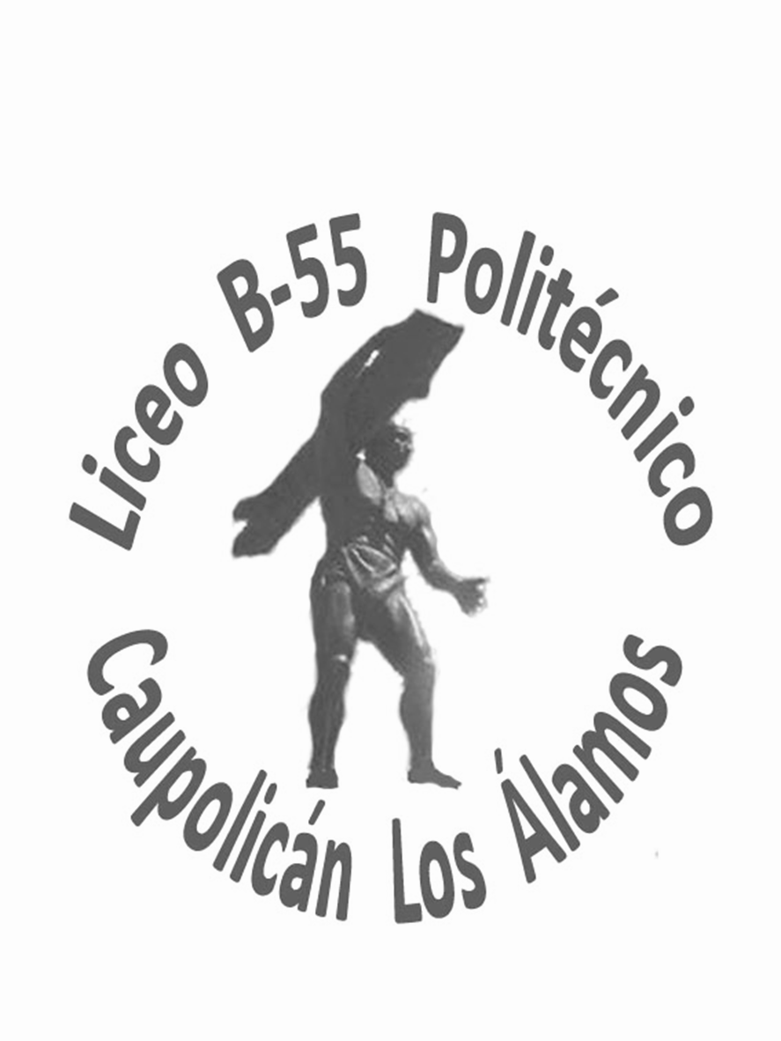
V I S I Ó N

“SER RECONOCIDOS COMO UN LICEO ACOGEDOR Y TOLERANTE, DE EXCELENCIA EN LO ACADÉMICO, ARTÍSTICO, DEPORTIVO Y CULTURAL, CAPAZ DE FORMAR ESTUDIANTES LIBRE PENSADORES, EMPRENDEDORES, CON CAPACIDAD DE ADAPTACIÓN Y RESPETUOSOS DEL MEDIO AMBIENTE Y DE LOS DERECHOS HUMANOS”

MISIÓN
“SOMOS UNA INSTITUCIÓN EDUCATIVA POLIVALENTE E INCLUSIVA, QUE TIENE POR MISIÓN FORMAR ESTUDIANTES COMPETENTES EN LAS ÁREAS TÉCNICO - PROFESIONAL, CIENTÍFICO - HUMANISTA Y ARTÍSTICA, CON ÉNFASIS EN LA FORMACIÓN DE PERSONAS CON PRINCIPIOS Y VALORES QUE LE PERMITAN INTEGRARSE A LA SOCIEDAD CON VENTAJAS COMPETITIVAS”

